Assignment 1 – Zadanie 1
(My perspectives 3, 1F, p.20)

Zad 1
Rozmowa na temat pracy sezonowej z uwzglęnieniem doświadczenia, umiejętności, godzin pracy, powodu, dla którego szukasz pracy.

Zad 2
Opis obrazka, ilustracji związanej z pracą.

Zad 3
Wybór odpowiedniej dla siebie pracy z trzech propozycji, które otrzymasz. Uzasadnij swój wyboru. Wytłumacz również dlaczego odrzuciłeś pozostałe oferty.

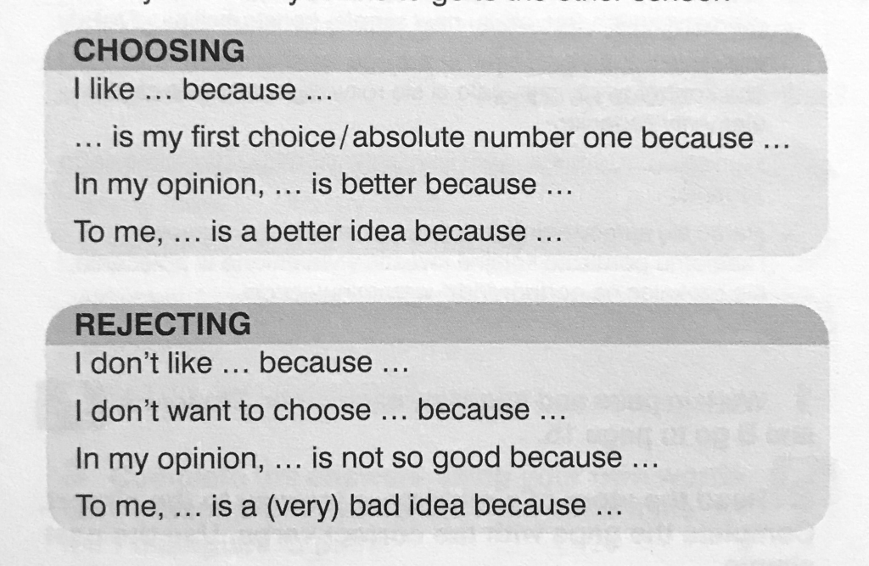

Ocenie podlegać będzie:
- Poprawność stylistyczna i gramatyczna.
- Użycie nowych konstrukcji (patrz Useful language)
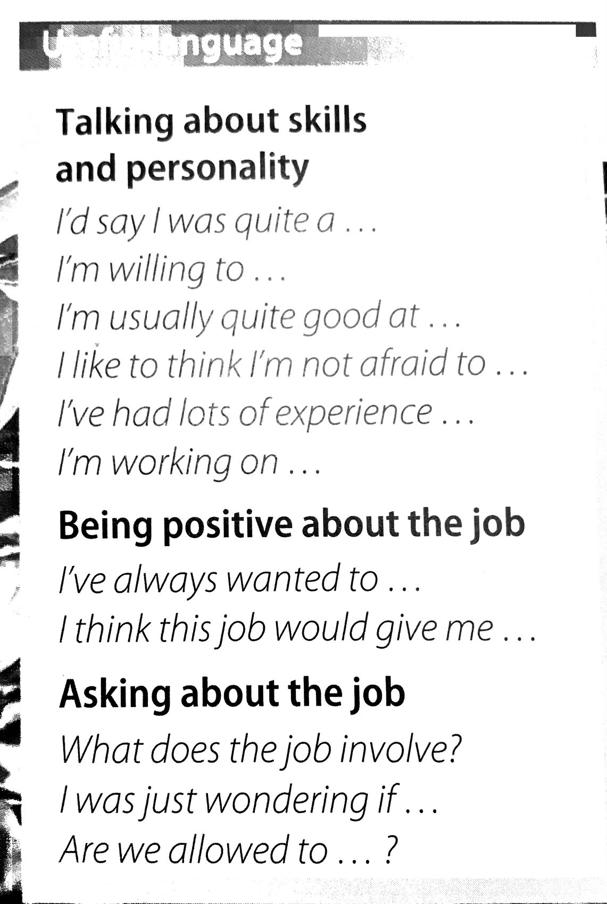

- Forma prezentacji
- Właściwa reakcja na zadane przez Egzaminatora 😉 pytania:

Lista pytań:
- At what age do people usually begin to work in your country?
- At what age do people usually retire in your country?
- Do you think it is more important to make a lot of money or to enjoy your job?
- Do you think women and men should be paid the same for the same job?
- Do you think women are good bosses?
- If you could own your own business, what would it be?
- What job(s) do you wish to have in the future?
- What jobs in your country are considered to be good jobs? Why?
- What kind of volunteer work have you done?
- What are the advantages of getting a part-time job?
- What problems might appear when you study and work at the same time
- What temporary/part-time jobs are the most popular among students?
- What is more important when you want to get a good job: experience or education?

Przydatne słownictwo znajdziesz tutaj:
https://quizlet.com/pl/371103076/matura-3-praca-podstawa-flash-cards/

